2020年4月全国气候影响评价

概 述

2020年4月主要气候特点：全国平均气温为11.2℃，较常年同期（11.0℃）偏高0.2℃，全国平均降水量33.7毫米，较常年同期（45.1毫米）偏少25.3%。我国出现3次一般性冷空气过程；我国出现4次大范围降雨过程，南方多地遭受暴雨洪涝；云南气象干旱缓解，长江以北多地气象干旱发展；北方地区出现1次沙尘天气，较常年同期明显偏少；多省遭受风雹袭击，部分地区受灾较重。

一、基本气候概况与特点
1. 全国平均气温接近常年同期
2020年4月，全国平均气温为11.2℃，接近常年同期（11.0℃）（图1）。西北中部和西部、东北北部及内蒙古大部等地气温较常年同期偏高0.5～2℃，局部偏高2℃以上；西北东南部、东北东南部、江汉西部、江南南部和西部、华南、西南大部等地气温偏低0.5～2℃，华南中部和西部等地偏低2～4℃。
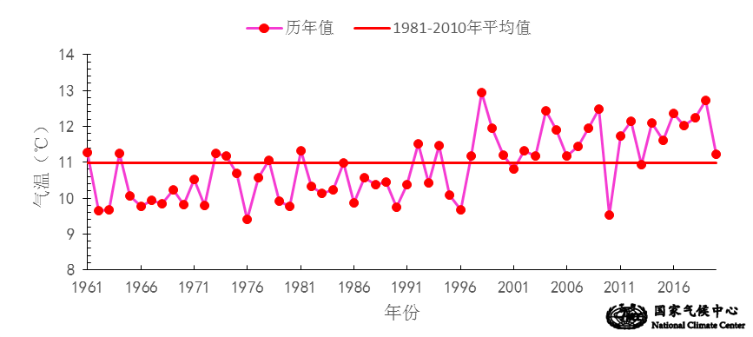

图1 4月全国平均气温历年变化（1961－2020年）
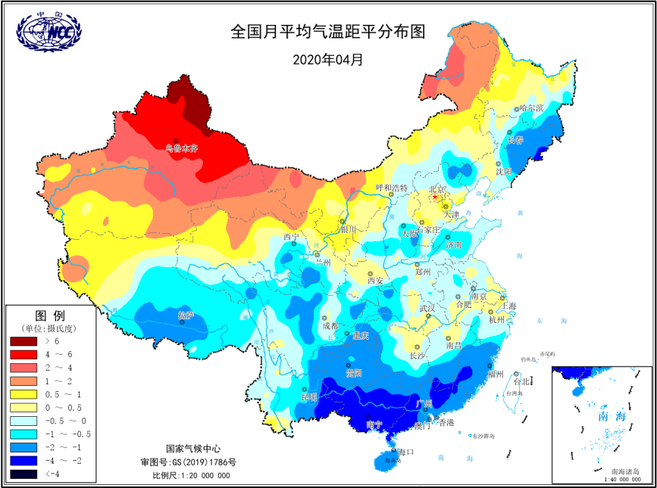
图2 2020年4月全国平均气温距平分布
2．全国平均降水量较常年同期明显偏少
4月，全国平均降水量33.7毫米，较常年同期（45.1毫米）偏少25.3%，为1961年以来第3低值（图3）。从空间分布看，除江淮南部、江汉南部、江南、华南、西南东部和南部等地降水量有50～200毫米，全国其余大部不足50毫米，其中新疆中部和东部、甘肃西北部、青海北部、西藏西部、内蒙古中部、西部和东北部部分地区等地不足10毫米（图4左）；与常年同期相比，除内蒙古东南部、黑龙江中部部分地区、青海南部、西藏大部、四川西北部、云南大部等地降水量偏多2成以上外，全国其余大部地区接近常年或偏少，其中黄淮南部、江南东部及新疆中部和东部、甘肃中部和西部、内蒙古中部、西部和东北部、江西中部等地偏少5～8成，新疆东部、甘肃西北部、内蒙古西部等地偏少8成以上（图4右）。
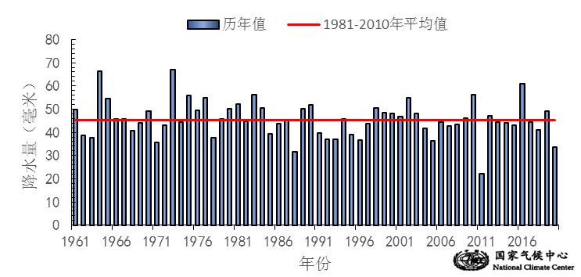
图3 4月全国平均降水量历年变化（1961－2020年）
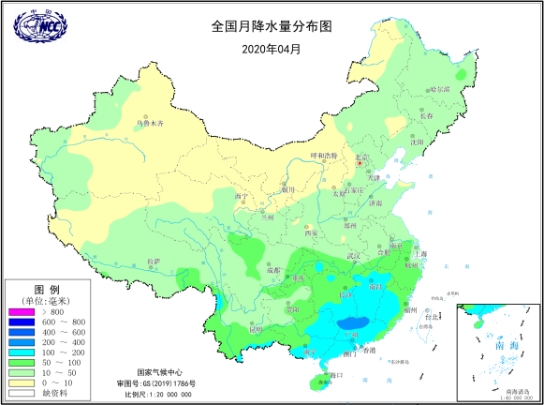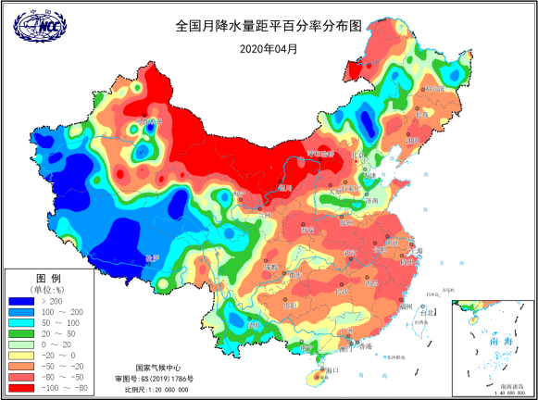
图4 2020年4月全国降水量分布图（左）及降水量距平百分率分布图（右）
3.我国东部和北部日照时数偏多
4月，除贵州中部、广西中部和东部、广东西南部等地日照时数不足100小时外，其余大部地区普遍有100～300小时，华北北部、东北南部和北部及内蒙古中部、西部和东北部、甘肃西部、新疆东部和北部等地超过300小时（图5）。与常年同期相比，新疆西部、青海南部、西藏东部、海南等地日照时数偏少30～60小时；全国其余大部接近常年同期或偏多，其中东北大部、华北、黄淮大部、江淮大部、江南、华南东部及新疆中部和东部、内蒙古大部、四川大部、云南西北部和东南部等地偏多30～60小时，部分地区偏多60小时以上（图6）。
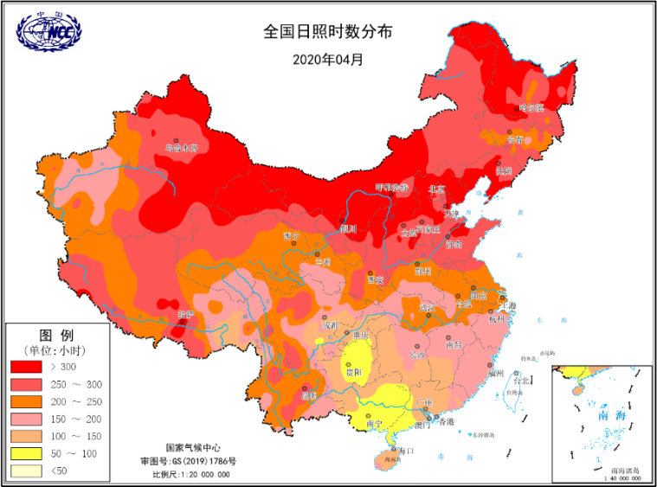
图5 2020年4月全国日照时数分布（小时）
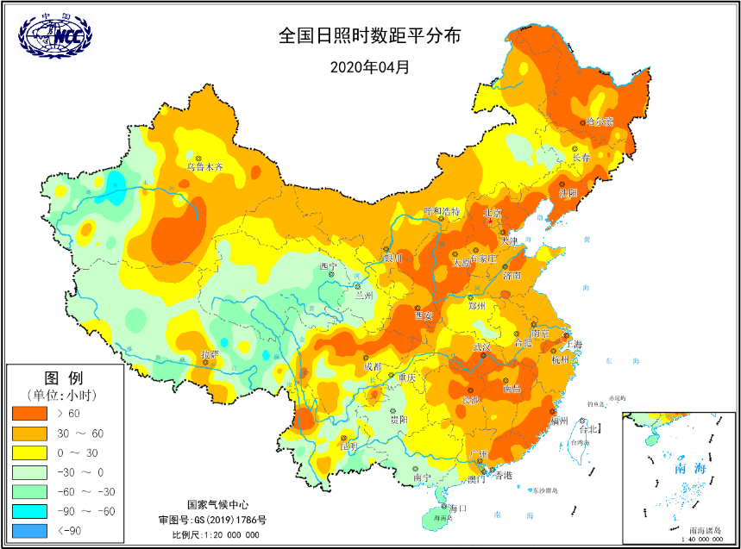
图6 2020年4月全国日照时数距平分布（小时）
二、极端气候事件监测及灾害影响评估
1．月极端事件监测
4月，福建清流（117.8毫米）、湖南蓝山（102.3毫米）、河北滦平（42.1毫米）等24站日降水量达到或超过4月历史极值（图7）。
4月，全国共有18站日降温幅度达到极端事件标准，其中吉林洮南（15℃）、乾安（13.2℃）和北京石景山（10.4℃）3站日降温幅度达到或突破历史极值（图8）。
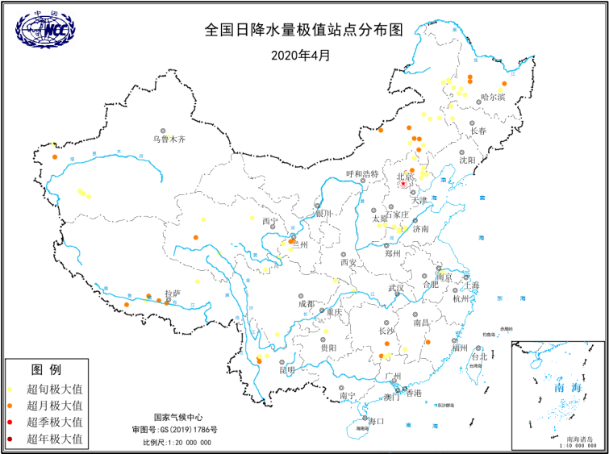
图7 2020年4月全国日降水量极值站点分布图

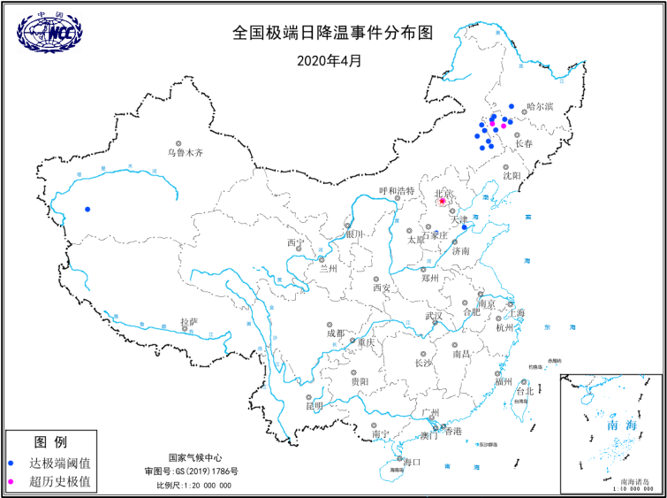
图8 2020年4月全国极端日降温事件分布图

2．我国出现3次一般性冷空气过程
4月，我国出现3次一般性冷空气过程：11-13日、18-20日、22-23日。次数接近常年同期（2.9次），少于去年同期（4次）。受冷空气过程影响，部分地区发生低温冷冻害，内蒙古和黑龙江的部分地区出现大到暴雪，局地大暴雪。
11-13日，西北地区西南部和东部、江汉西部和东部、西南地区东部、江淮中西部、江南中部和西部、华南等地普遍出现5～10℃降温，局部超过10℃（图9左）。黄土高原大部和山东中南部局部果区出现0℃以下霜冻天气，其中山西中部、陕西中北部和甘肃东部最低气温降至-2℃，局地降至-4℃以下。陕西中北部、山西中部、甘肃东部和山东中部发生苹果轻度冻害，陕北西部和山西东部局地发生中度冻害。
18-20日的冷空气过程在3次过程中强度最强，内蒙古中西部和东南部、东北地区西部和中部、江淮西南部、江汉东南部及江西北部等地最大降温幅度达8℃以上，其中辽宁北部、吉林西部、内蒙古东南部等地超过12℃（图9右）。受其影响，19-22日，华北中北部、东北大部及内蒙古中东部、山东半岛等地出现持续大风天气，最大阵风普遍有8～10级，内蒙古东南部、河北西北部、北京中部、辽宁中部等局地达11～12级；河北西北部、北京中西部、内蒙古东南部和中部偏南地区、辽宁西北部、黑龙江西南部等地8级以上阵风出现时间超过24小时，内蒙古东南部长达48-70小时。内蒙古东北部和黑龙江西部出现大到暴雪，局地大暴雪。内蒙古东北部、黑龙江西部和北部、吉林西部等地最大积雪深度有3～12厘米，内蒙古呼伦贝尔、黑龙江齐齐哈尔和黑河局地达15～25厘米，黑龙江嫩江达30厘米，内蒙古扎兰屯达47厘米。黑龙江克东（35.1毫米）、拜泉（29.4毫米）、佳木斯（22毫米）3站和内蒙古1站日降水量超过当月历史极值，吉林洮南（15℃）和乾安（13.2℃）日降温幅度突破历史极值。
22-23日的冷空气过程影响较弱，超过5℃的降温主要出现在华南、贵州西南部及长江以北部分地区。
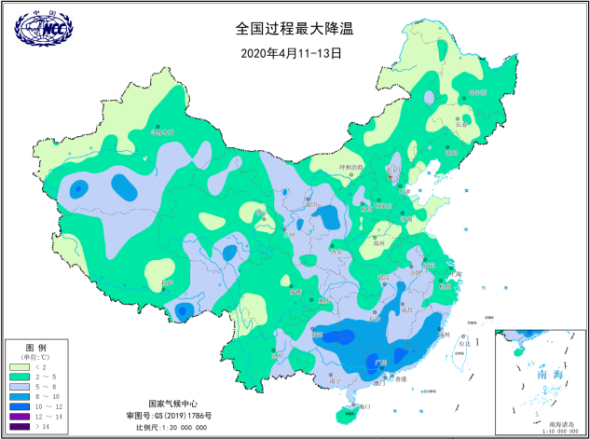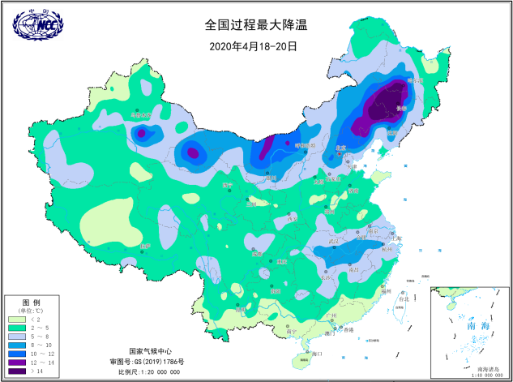
图9 2020年4月11-13日（左）、18-20日（右）过程最大降温分布图

3．我国出现4次大范围降雨过程，南方多地遭受暴雨洪涝
4月，我国出现四次大范围降雨过程：2-6日，10日，17-18日，20-23日。暴雨在湖南、福建、江西、广西、贵州、重庆6省（区、市）造成洪涝灾害，其中贵州受灾最重。
2-6日，江南南部、华南降水量普遍有25～100毫米，江南中南部和华南中北部在100～200毫米（图10左），过程雨量超过50毫米和100毫米的范围分别为48和14.4万平方公里，最大单站过程降水量210.1毫米（湖南江华），局地伴有冰雹和雷暴大风天气。2日，江南南部和华南部分地区出现大到暴雨，湖南永州和郴州、江西赣州、广东韶关等局地大暴雨（100～179毫米）。4日，海南文昌局地大暴雨（100～142毫米，最大小时降雨量30～55毫米）。
20-23日，江南大部、华南东部和南部、重庆等地降水量普遍有25-50毫米，局部超过50毫米（图10右），最大单站过程降水量118.5毫米（广东遂溪）。21-22日，福建南平和龙岩、广东韶关、广西南宁、广东茂名和湛江局地出现大暴雨。23日，云南红河和西双版纳等局地出现暴雨和8～9级雷暴大风、冰雹等强对流天气。

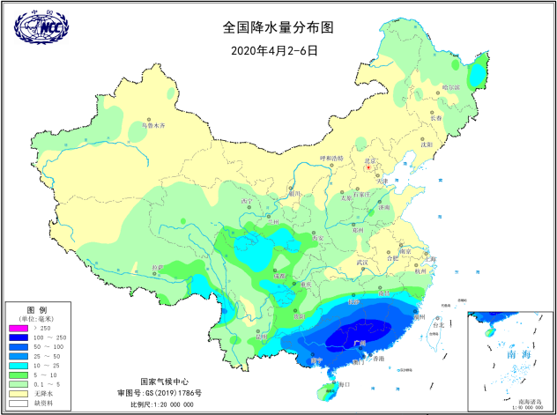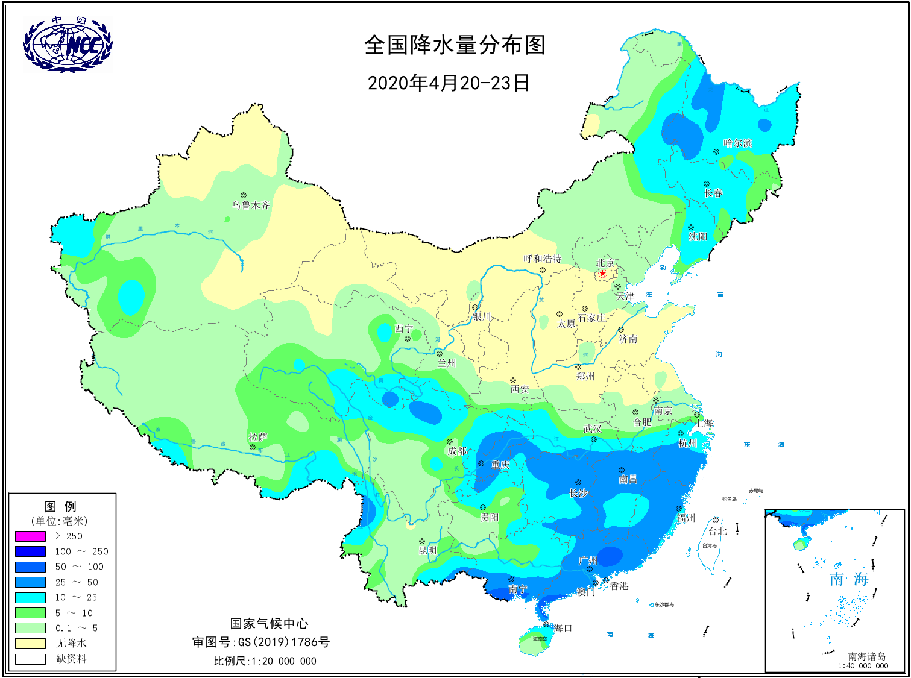图10 2020年4月2-6日（左）、20-23日（右）过程降水量分布图

4．云南气象干旱缓解，长江以北多地气象干旱发展
4月1-23日，云南大部降水量不足50毫米，较常年同期偏少2成以上，加上同期气温高，云南西部气象干旱发展。云南省部分地区遭受旱灾，对农作物、人民生活和大牲畜造成影响。24-26日，云南大部出现10～25毫米降水，南部地区超过25毫米，气象干旱缓解。月底，只云南局部存在轻旱。
4月，长江以北的大部地区降水量不足50毫米，其中西北大部及内蒙古中部和西部等地降水量不足10毫米。与常年同期相比，西北地区大部、内蒙古中部、西部和和东北部、华北西北部、黄淮西部和南部、江淮大部降水偏少5～8成。降水持续偏少导致长江以北多地气象干旱露头并发展。月底，西北东部、华北西北部、黄淮南部、江淮北部及内蒙古中西部、四川东部等地存在中到重度气象干旱，局部特旱。山西局地遭受旱灾，1.1万人受灾，5700公顷耕地无法进行春播。

5．北方地区出现1次沙尘天气，较常年同期明显偏少
4月，我国沙尘天气过程次数较2000-2019年同期平均值（4.5次）明显偏少，并少于去年同期（4次），仅在4月10-11日，北方出现1次沙尘暴天气过程。
10-11日，新疆沿天山北麓和南疆盆地、甘肃西部、内蒙古西部以及青海东部等地出现扬沙或浮尘天气，其中新疆南疆盆地等地出现沙尘暴，铁干里克、轮台出现强沙尘暴，内蒙古中部、河北北部等地出现扬沙天气。

6．多省遭受风雹袭击，部分地区受灾较重

4月，我国云南、重庆、四川、贵州、湖南、河南、甘肃、陕西、山西、新疆等地遭受风雹灾害，云南受灾较重。

13-16日，云南省部分地区有降雨，局部大雨，并伴有大风、冰雹等强对流天气，造成花椒、芒果、樱桃等作物受灾。21-26日，受强对流天气影响，云南省部分地区出现短时强降雨，局地伴有大风、冰雹等天气，造成部分房屋建筑受损、农作物受灾。
三、气候专题影响评价
1．气候对农业影响
4月，全国大部光热较为充足，土壤墒情适宜，气象条件总体利于夏收粮油作物生长发育和春耕春播。
受4月上旬初和中旬末的两次大风降温过程影响，河南、河北和陕甘宁部分地区出现霜冻天气，对设施农业和经济林果产生不利影响，对冬小麦和油菜影响有限，春播进度短暂放缓，但总体进展顺利。下半月前期，江南西部、广西北部、四川盆地东部、贵州东部低温阴雨寡照影响夏收粮油作物充分灌浆和早稻秧苗生长；但南方大部地区气温回升，日照较好，利于冬小麦和油菜产量形成以及早稻秧苗生长和分蘖。
2．气候对植被影响

极轨气象卫星监测显示，与2019年同期相比：4月上旬，东北北部部分地区、内蒙古东北部级河北中部、山东局部植被长势偏好；华北南部、黄淮西部、西北地区东南部、江淮大部、江汉、江南中西部、华南大部、西南大部、西藏中部和东部局部植被长势偏差；全国其他地区植被长势持平（图11左）。4月中旬，东北西北部、内蒙古东北部局部、江南中东部局部、华南西部和中部局部、西南地区东部局部等地植被长势偏好；东北东部和南部、华北东南部、黄淮大部、西北地区东南部、江南中西部局部、华南西北部、西南东部和南部局部植被长势偏差；全国其他地区植被长势持平（图11中）。4月下旬，华北东南部、黄淮、江淮、江汉东部、江南东部及广东北部等地植被长势偏好；华北西部、西北地区东南部、西南地区大部、华南西部及西藏东部、吉林东部和辽宁东部等地植被长势偏差；全国其他地区植被长势持平（图11右）。
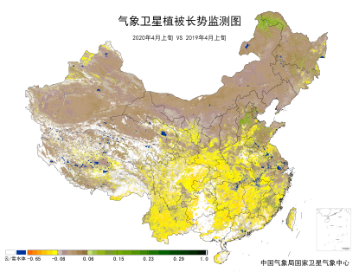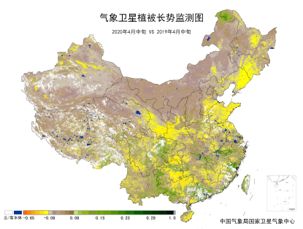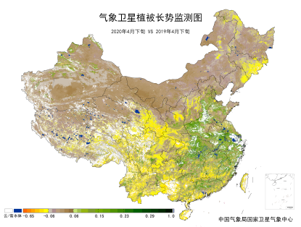
图11 2020年4月上旬、中旬和下旬与2019年同期气象卫星植被长势监测对比
3．气候对水资源影响
根据降水-径流关系统计模型对4月我国七大江河流域水资源情势估算结果表明， 长江、海河、淮河、黄河、辽河、松花江、珠江流域径流深分别为33.3毫米、1.5毫米、6.2毫米、2.0毫米、4.1毫米、4.9毫米、56.1毫米。与常年值相比，长江、海河、淮河、黄河、辽河、松花江、珠江流域分别偏少37.3%、3.3%、49.8%、38.0%、34.1%、3.3%、16.0%（图12）。
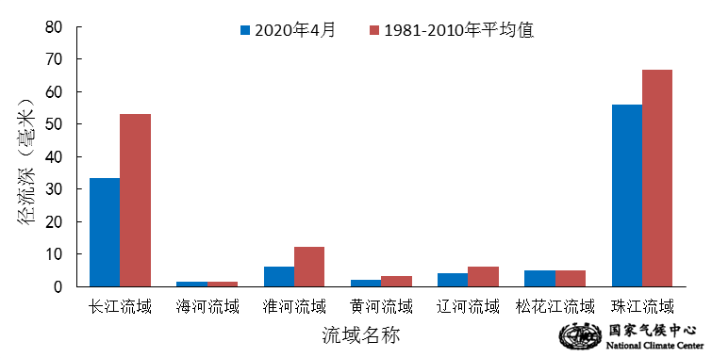
图12 2020年4月我国主要江河流域平均径流深及与常年同期比较
对全国主要大Ⅰ型（个别为大Ⅱ型）水库上游流域4月降水量距平百分率分析表明：75座水库中有15座水库上游流域降水量较常年同期偏多1成以上，其中9座偏多2～5成，3座偏多1倍以上，西藏自治区满拉水库偏多2倍以上；有54座水库较常年同期偏少1成以上，其中23座偏少2～5成，20座偏少5～8成，河北省西大洋水库、山西省汾河水库和册田水库共3座水库偏少8成以上（图13）。
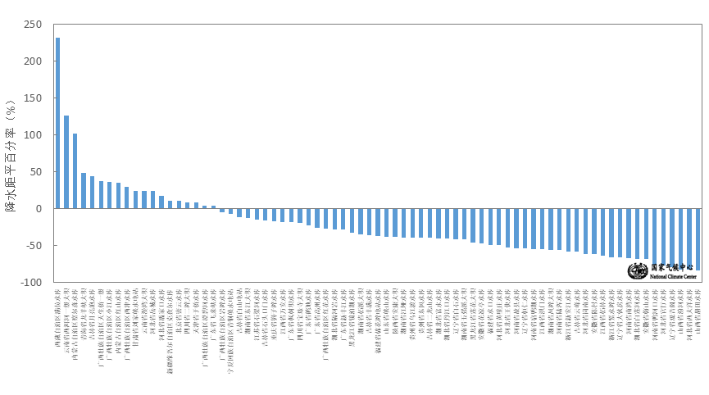
图13 2020年4月全国主要大Ⅰ型水库上游流域降水量距平百分率（%）
4．气候对人体影响
4月，我国西北地区西部和东南部、华北东南部、黄淮大部、江淮大部、江汉、江南、华南和西南东部炎热日数在10天以上，其中华南东南部和西南部及新疆中部、湖南南部、四川盆地南部、云南南部等地超过25天；其余大部不足10天。与常年同期相比，新疆大部炎热日数偏多3天以上，其中北部和东部超过6天；西南东部、江汉西部、江南西部和南部、华南北部和中部及陕西南部等地偏少3～6天，部分地区偏少6天以上；全国其余大部接近常年同期（图14）。
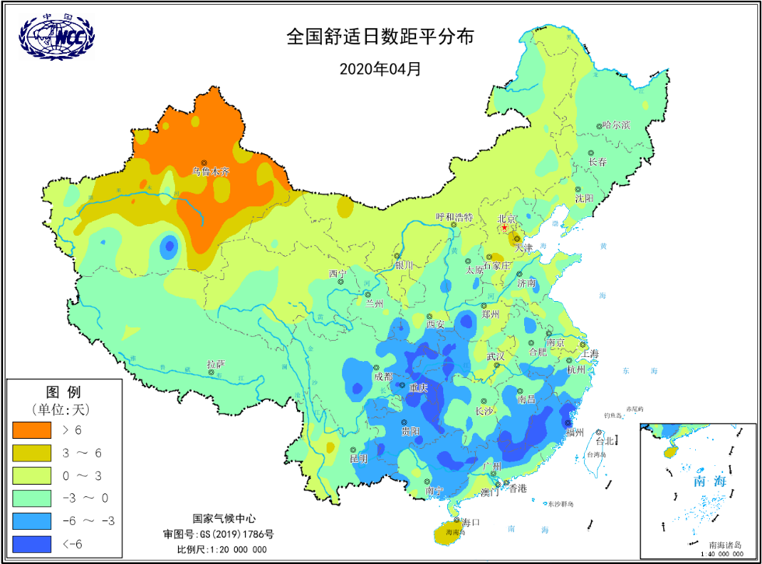
图14 2020年4月全国舒适日数距平分布（天）
5．气候对交通影响
4月，对我国交通运输影响较大的天气气候事件主要为大风沙尘和暴雨洪涝。
9日晚，陕西商洛市商南县城及周边突降特大暴雨冰雹，县城部分路段出现严重内涝，个别路段水深达一两尺，造成道路受阻、人员被困，车辆和部分公共设施不同程度受损。
9日22时起，阿克苏机场受大风沙尘天气影响，机场处于低能见度运行，进出港航班不同程度延误或取消。截至4月12日17时，阿克苏机场航班延误8架次、取消6架次。14日，新疆吐鲁番盆地出现大风沙尘天气，风口风力达9-10级，吐鲁番城区被沙尘笼罩，能见度低至6千米左右。沙尘天气对当地交通运输造成不利影响。
20日晚-22日，内蒙古翁牛特大队辖区出现气温骤降，伴有降雪、大风沙尘恶劣天气，辖区高速公路扬沙弥漫，视野能见度减低，对道路安全通行带来很大影响。
22日下午，暴雨造成湖北宜昌城区及周边宜都、长阳、远安等县市发生内涝，造成大量群众受困。
6．大气环境容量评价
4月，东北、华北大部、西南大部及内蒙古、青海南部、甘肃西北部、山东大部等地大气环境容量超过4.5吨/天/平方公里，大气对污染物的清除能力较强；其中，东北大部及内蒙古中部和东部、河北北部、山东东部、四川中部、云南东部、西藏中部等地大气环境容量超过5.5吨/天/平方公里，大气对污染物的清除能力很强；全国其余大部地区为2.5～4.5吨/天/平方公里, 大气对污染物的清除能力一般（图15）。
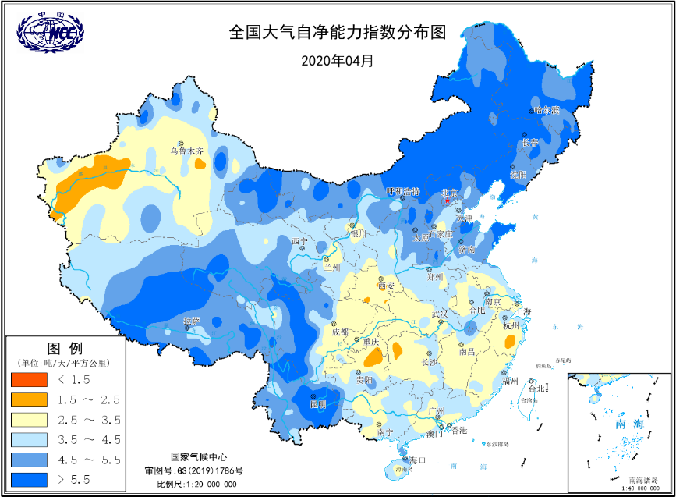
图15 2020年4月全国平均大气环境容量分布（吨/天/平方公里）
四、下月预评估
（1）预计5月，内蒙古东北部、东北地区西北部、西南地区西南部气温偏高，降水偏少，森林火险等级高，要密切关注这些地区森林火灾的预防工作，同时北方气象干旱可能持续或发展，注意关注干旱对当地生产生活的影响。
（2）预计5月，华南北部、江南和江淮地区降水偏多，应加强防范强降水等灾害性天气，贵州、湖南西部和广西北部等地区要预防强降水引发的地质灾害。
（3）预计5月，我国北方地区仍可能发生沙尘天气，要注意沙尘天气对生产生活的影响。
表1 2020年4月全国各省（区、市）月平均气温和降水量特征量统计
要素  地区(站) | 气温（℃） | 气温距平（℃） | 降水量  （毫米） | 降水量距平百分率（%）
全国 | 11.2 | 0.2 | 33.7 | -25.3
北京 | 14.1 | 0.5 | 20.2 | -9.0
天津 | 14.8 | 0.6 | 20.4 | -6.8
河北 | 13.8 | 0.1 | 21.7 | 0.9
山西 | 11.3 | -0.5 | 17.2 | -27.7
内蒙古 | 7.8 | 0.4 | 9.2 | -27.0
辽宁 | 10.0 | -0.2 | 20.9 | -38.5
吉林 | 6.5 | -1.1 | 21.0 | -32.9
黑龙江 | 5.9 | 0.1 | 26.1 | 7.4
上海 | 15.0 | 0.3 | 37.8 | -57.0
江苏 | 14.6 | 0.0 | 36.5 | -41.3
浙江 | 16.0 | -0.1 | 58.7 | -58.3
安徽 | 15.6 | -0.2 | 45.9 | -55.0
福建 | 17.4 | -1.2 | 86.7 | -53.3
江西 | 17.2 | -0.8 | 126.6 | -43.1
山东 | 13.5 | -0.5 | 24.5 | -14.3
河南 | 15.2 | -0.2 | 18.2 | -53.2
湖北 | 16.5 | -0.1 | 65.1 | -43.8
湖南 | 16.8 | -0.6 | 114.4 | -32.3
广东 | 20.2 | -1.7 | 132.8 | -29.7
广西 | 18.9 | -2.4 | 123.4 | -3.1
海南 | 24.6 | -1.3 | 95.1 | 4.7
四川 | 15.0 | -0.6 | 43.0 | -22.5
重庆 | 16.4 | -1.3 | 72.4 | -26.4
贵州 | 14.6 | -1.6 | 57.1 | -37.5
云南 | 17.2 | -1.0 | 63.9 | 32.0
西藏 | 3.8 | -0.8 | 29.4 | 27.8
陕西 | 13.3 | -0.1 | 19.0 | -50.5
甘肃 | 9.7 | 0.0 | 16.9 | -31.3
青海 | 3.3 | -0.2 | 17.3 | 6.8
宁夏 | 10.7 | 0.5 | 5.8 | -58.3
新疆 | 15.4 | 3.6 | 9.6 | -32.4
注：全国月平均气温和月降水量采用面积加权平均计算得到。

2020年4月全国主要气象灾害分布图

主班：刘绿柳 签发：王遵娅

